Dzień dobry przedszkolaki.
Witamy Was w kolejnym dniu i zapraszamy do zabawy.

Wtorek ; ZWIERZĘTA MORSKIE.
1.Ćwiczenia buzi i języka- „Rozmowy rybek”
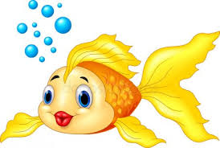
Dzieci zwijają język w trąbkę,robią ryjek,cmokają, przyklejąja do podniebienia, oblizuja wargi.

2.Czy potrafisz nazwać zwierzeta morskie znajdujące się na obrazku?
Poproś rodziców o wydrukowanie ilustracji ,zrób z obrazka puzzle i ułóż je.
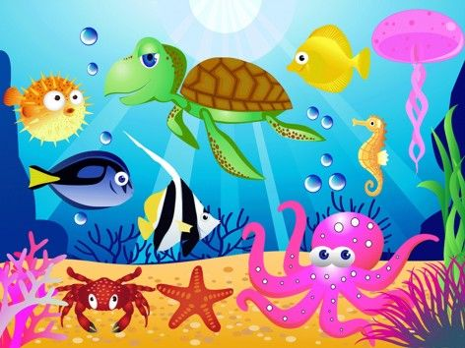

3.Wspólne ćwiczenia z całą rodziną

https://www.youtube.com/watch?v=RsKRBBhgrYQ
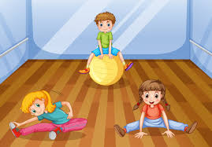

- „Krab i wieloryb „-znajdzź różnicę między obrazkani-karta pracy „Razem się bawimy”-str.38.cz.4

5.Wykonaj wspólnie z rodzicami rybkę.
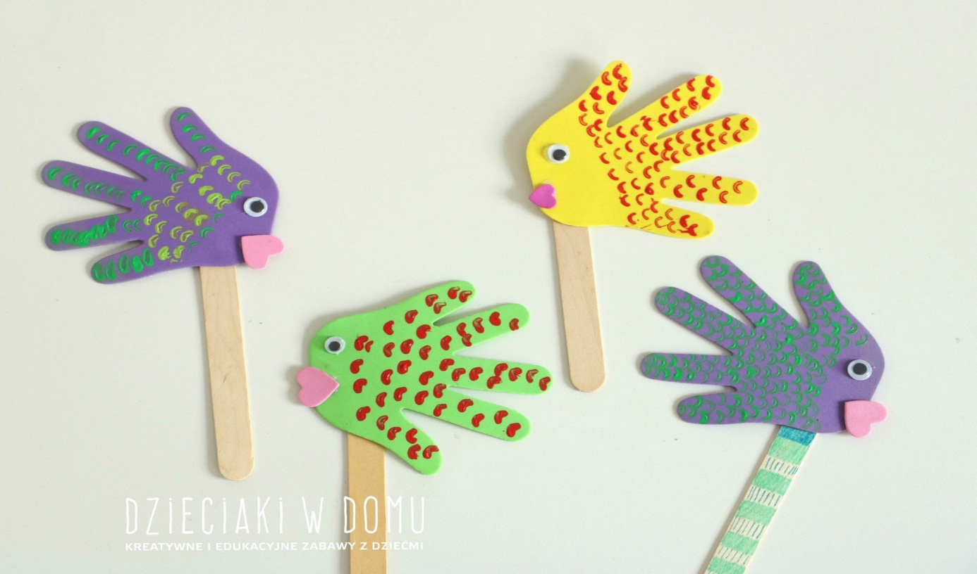

6.Obejrzyj film „Wędrówki Krasnala Borówki” tym razem krasnal Borówka
odwiedzi staw.
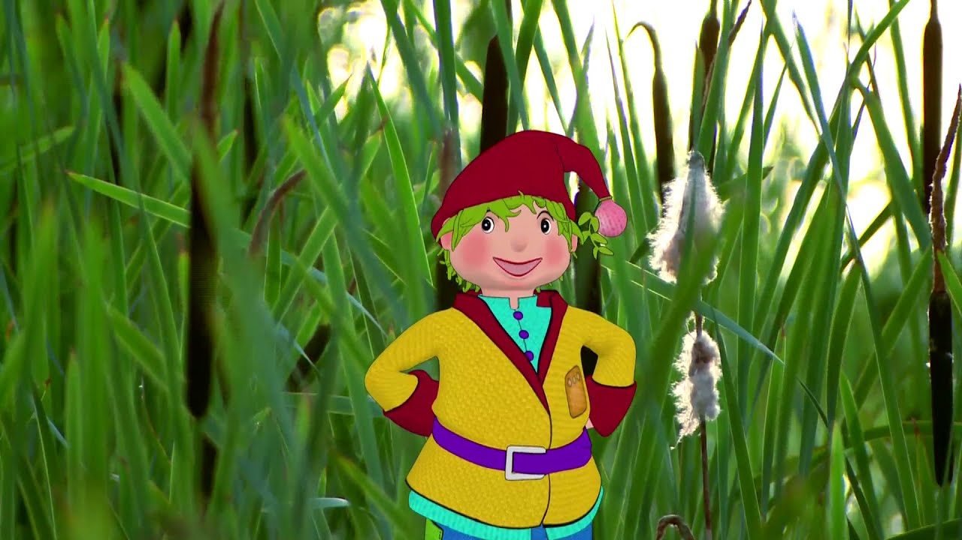

Miłej zabawy. Pani Aneta Pani Kinga.

